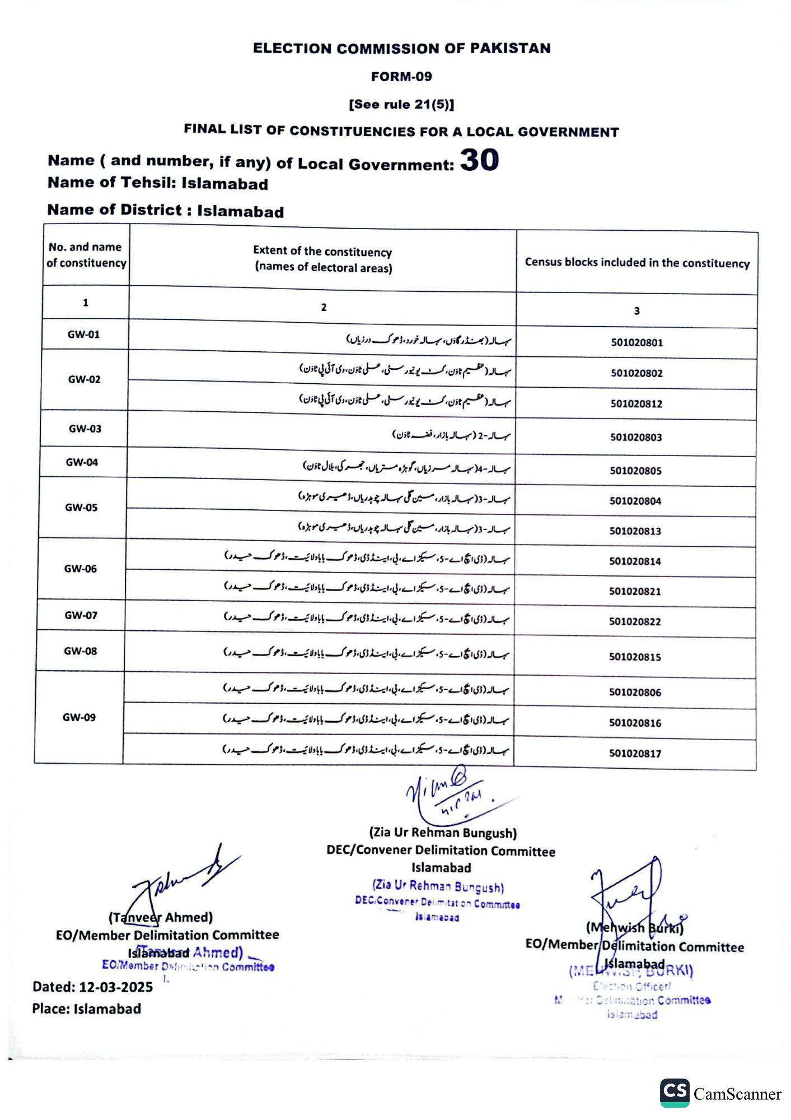
ELECTION COMMISSION OF PAKISTAN
FORM-09
See rule 21(5)]
FINAL LIST OF CONSTITUENCIES FOR A LOCAL GOVERNMENT
Name ( and number, if any) of Local Government: 330
Name of Tehsil: Islamabad
Name of District: Islamabad
No. and name of constituency
Extent of the constituency (names of electoral areas)
Census blocks included in the constituency
1
GW-01
GW-02
GW-03
GW-04
GW-05
GW-06
GW-07
GW-08
GW-09
2
ہالہ (بھنڈر گاؤں، سہالہ خورد، ڈھوک در زیاں)
سہالہ ( عظیم ٹاؤن، کسٹ یونیورسٹی، علی ٹاؤن ، وی آئی پی ٹاؤن)
سہالہ ( عظیم ٹاؤن، کسٹ یونیورسٹی، علی ٹاؤن، وی آئی پی ٹاؤن)
ہالہ - 2 (ساله بازار، فضہ ٹاؤن)
ہالہ - 4 ( سہالہ مر زیاں، گوہڑہ مستریاں، جھر کی، بلال ٹاؤن) سہالہ - 3 ( سالہ بازار، مین گلی سہالہ چوہدریاں، ڈھیری موہڑہ ) سالہ - 3 ( سالہ بازار ، مین گلی سہالہ چوہدریاں، ڈھیری موہڑہ )
سہالہ (ڈی ایچ اے - 5، سیکڑ اے، بی، اینڈ ڈی، ڈھوک بابا ولائیت، ڈھوک حیدر) سہالہ ( ڈی ای اے۔ 5، سیکڑ اے، بی، اینڈ ڈی، ڈھوک بابا ولائیت، ڈھوک حیدر) سہالہ (ڈی ای اے ۔ 5 ، سیکڑ اے، بی، اینڈ ڈی، ڈھوک بابا ولائیت ، ڈھوک حیدر) سہالہ (ڈی ای اے ۔ 5 ، سیکڑ اے، بی، اینڈ ڈی، ڈھوک بابا ولائیت، ڈھوک حیدر)
سہالہ (ڈی ایچ اے - 5 ، سیکڑ اے، بی، اینڈ ڈی، ڈھوک بابا ولائیت، ڈھوک حیدر)
سہالہ (ڈی ای اے۔ 5، سیکڑ اے، بی، اینڈ ڈی، ڈھوک بابا ولائیت، ڈھوک حیدر) سالہ (ڈی ای اے ۔ 5، سیکڑ اے، بی، اینڈ ڈی، ڈھوک بابا ولائیت، ڈھوک حیدر)
3
501020801
501020802
501020812
501020803
501020805
501020804
501020813
501020814
501020821
501020822
501020815
501020806
501020816
501020817
(Tanveer Ahmed)
EO/Member Delimitation Committee
Islamabad Ahmed)
EO/Member Daliristian Committee
Dated: 12-03-2025
Place: Islamabad
1.
Mimo
(Zia Ur Rehman Bungush)
DEC/Convener Delimitation Committee
Islamabad
(Zia Ur Rehman Bungush)
DEC/Convener Delimitation Committee
Islamabad
(Mehwish Burki) EO/Member/Delimitation Committee
(MEIslamabadRKI)
Election Officer/
or Delimitation Committee Islamabad
CS CamScanner

